EXAMEN ADMINISTRACIÓN WINDOWS
Realiza los siguientes pasos en tu máquina virtual Windows, y con imágenes, archivos generados o comandos explícitos a poner, confirma la actividad
- Configura la red de Windows, con los siguientes datos:
IP: 10.6.0.X (donde X se corresponde con el número de la dirección ip de la máquina anfitriona (1,2,3,..))
Máscara: 24
Puerta de enlace: 10.6.0.1 DNS: 10.6.0.1 / 8.8.8.8
- Comprueba que la configuración es correcta, intentando hacer un ping a la dirección de la máquina virtual del profesor: 10.6.0.250
- Detener el servicio Audio de Windows
- Con comandos powershell:
Crea los grupos profesores y alumnos.
Crea el usuario profesor, contraseña 1234
Crea el usuario alumno, contraseña alumno
- En modo gráfico, añade al grupo profesores el usuario profesor y al grupo alumnos al usuario alumno.
Nota: recuerda que los debes de añadir también a un determinado grupo ya creado para que funcionen.
- Crea un script, que realice lo siguiente estructura de directorios y archivos:
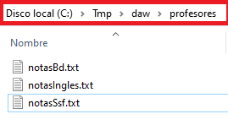
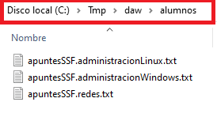
- Crea una tarea programada que ejecute el script anterior, 3 minutos después de cuando lo programes. (cuando se vaya a ejecutar automáticamente avisa al profesor para que vea el resultado).
- Establece permisos a las carpetas, de tal forma que los profesores puedan modificar todo, pero los alumnos sólo puedan modificar el contenido de su carpeta.
- Comparte la carpeta anteriormente creada, con todos los usuarios, con permisos de lectura y escritura para el profesor y con permiso de sólo lectura para alumno.
- Una vez compartida la carpeta, avisa al profesor para que pueda acceder a la misma como profesor, y pueda crear un fichero en ella.

